Применение переменного тока в органическом синтезе
Лю Чжэннань
Студент, 4 курс бакалавриата
Университет МГУ-ППИ в Шэньчжэне, химический факультет, г. Шэньчжэнь, КНР
E-mail: 2831904970@qq.com
Электрохимический синтез, являясь экологически чистым и устойчивым методом, привлекает всё большее внимание благодаря своей безопасности, операционной простоте и мягким условиям проведения реакций. Несмотря на более чем полувековое развитие, органический электрохимический синтез по-прежнему сталкивается с рядом технических ограничений. В частности, при использовании постоянного тока часто возникают проблемы, такие как необходимость применения высокого перенапряжения, загрязнение и пассивация поверхности электродов, а также сложность контроля стабильности реакционноспособных интермедиатов. Эти факторы в значительной степени ограничивают широкое применение метода в промышленном и тонком органическом синтезе [1].
Катионы как одни из активных интермедиатов играют ключевую роль в синтезе функциональных молекул. В основном из-за низкой стабильности катиона, их получают через in-situ метод. Но этот метод неприменим в случае, когда окислительный потенциал нуклеофила меньше, чем окислительный потенциал исходного соединения катиона. В 1999г. Иошида со своими коллегами разработали «cation pool» метод, который позволяет получать активные катионы без участия нуклеофила с помощью электрохимического метода [2]. В настоящее время основными проблемами данного метода является необходимость использования экстремально низких температур и не экологически чистых растворителей. Кроме того, в связи с поляризацией электрода электросинтез обычно требует более высоких перенапряжений, что может вызвать чрезмерное окисление активных интермедиатов, реагентов и продуктов. Чтобы избежать от вышеуказанные проблемы, целью нашей работы является получение «cation pool» методом электросинтеза с использованием переменного тока.
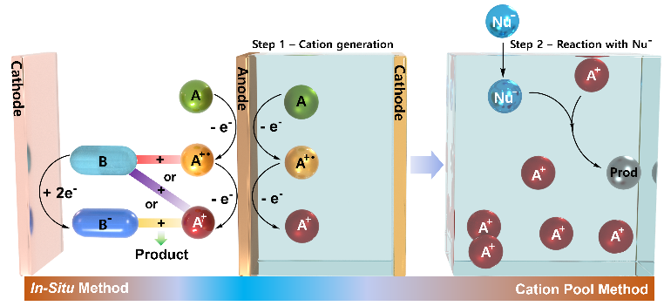
Рис. 1. Концепция in-situ электрокаталитического органического синтеза
и катионной бани (cation pool)
Литература
1. Zeng L., Wang J., Wang D., Yi H., Lei A. Comprehensive Comparisons between Directing and Alternating Current Electrolysis in Organic Synthesis // Angew. Chem. Int. Ed. 2023. Vol. 62. P. e202309620.
2. Yoshida J., Shimizu A., Hayashi R. Electrogenerated·Cationic Reactive Intermediates: The Pool Method and Further Advances // Chem. Rev. 2018. Vol. 118. P. 4702-4730.

